2018年广州市初中毕业生学业考试
物理
一、选择题(每小题3分)每小题给出的四个选项中，只有一项最符合题意
1.图1是常用的5号电池的示意图，其型号的另一种表示方法为“14500”，前两位数是直径，后三位数是高度这型号电池高度为
A.14mm B 145mm C.500mm D.50.0mm
2.静置的密封容器内只有氢气若以0表示氢气分子，图2中最能代表容器内氢气分子分布的是
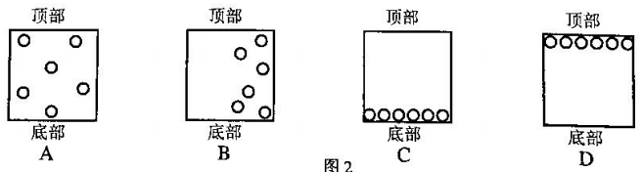
3.吉他上的弦绷紧时发声的音调比它不紧时高，则绷紧的弦发声比它不紧时
A.振幅一定更大 B.振幅一定更小
C.振动频率一定更低 D.每秒内振动次数一定更多
4对比图3中，我国2017年发电量和2030年预测发电量预测
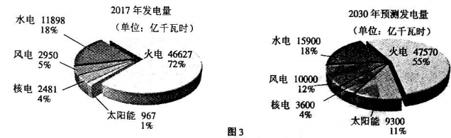
A.火力发电量将减少 B.水力发电量将增加
C.我国将以核能发电为主 D.风力发电量占总发电量的比例将减小
5.如图4所示，通电导线ab固定不动，左磁体对a的作用力为f_{a}，又磁体对比的作用力为f_{b}，下列说法正确的是
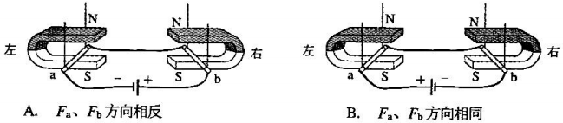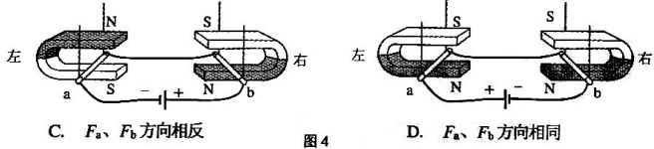
6.如图5所示，金属球使小方带电，则小芳
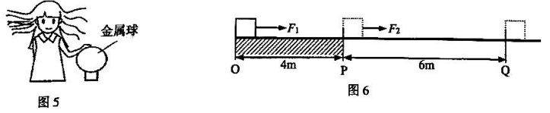
A.得到电子 B.失去电子 C.得到原子核 D.相互排斥的头发上带同种电荷
7.如图6所示，OQ是水平地面，物体在水平拉力作用下，从O匀速直线运动的Q，OP端拉力F₁为300N，F₁做的功为W₁，功率为P₁，PQ段拉力F₂为200牛，F₂做的功为W₂，功率为P₂，则
A. W₁> W₂ B. W₁< W₂ C. P₁> P₂ D. P₁< P₂
8.如图7所示，水平桌面上的甲乙两物体分别在水平拉力作用下处于静止状态，G_{甲}>G_{乙}，甲受到的摩擦力
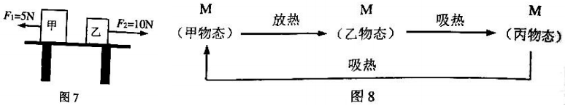
A.大于5牛 B.等于5N C.大于乙受到的摩擦力 D.等于乙受到的摩擦力
9.物质M通过吸、放热，出现三种不同物态，如图8所示，甲乙丙物态依次为
A.固液气 B.气液固 C.气固液 D.液固气
10.如图9所示，甲乙两个质量不同的小球，从相同高度静止释放，小球下落过程中经过pq两点，忽略空气阻力，下列说法正确的是
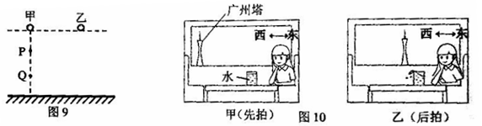
A.着地瞬间两球的动能相等 B.甲球在p点和q点的机械能相等
C.释放瞬间两球的重力势能相等 D.从释放到着地，两球所受重力做的功相等
11.向前直线行驶的车内，小明给小芳连拍两张照片，如图10所示，拍照过程中，车可能
A.向西加速 B.向东加速 C.向西减速 D.向东减速
12.将物体分别放在甲、乙凸透镜前，物距相同，通过甲凸透镜成正立放大的像，通过乙透镜成倒立缩小的像，图11是平行于主光轴的光线，通过甲透镜的光路图，图12中哪副图可能是平行于主光轴的光线，通过乙透镜的光路图
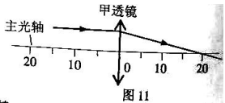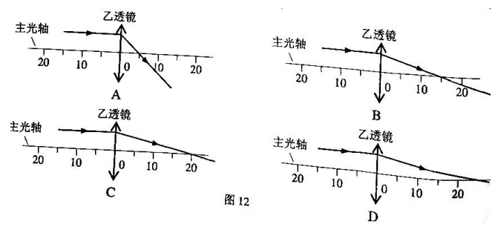
二、填空作图题(共24分)
13两条光线通过透镜的光路如图13所示
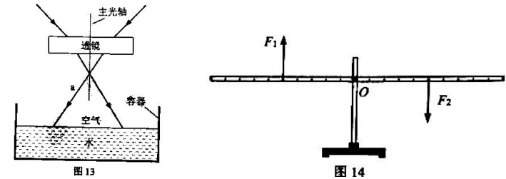
(1)该透镜是___________透镜(选填“凹”、“凸”)
(2)光线a射向水面在圈中①画出a的反射光线：②大致画出a进A水中的折射光线；③标示出反射角r₁和折射角r₂
(3)逐渐往容器中加水，光线a在容器底形成的光斑会__________(选填“左移”“右移”、“不动”)
14.O为支点的轻质杠杆原处于水平静止现同时施加大小相等的力F₁、F₂(如图14)
(1)此时杠杆能否保持平衡？____________________(2)画出围中F₁的力臂1₁
15(1)图15是托里拆利实验装置，测得当地大气压等于__________mm高的水银柱所产生的压强。
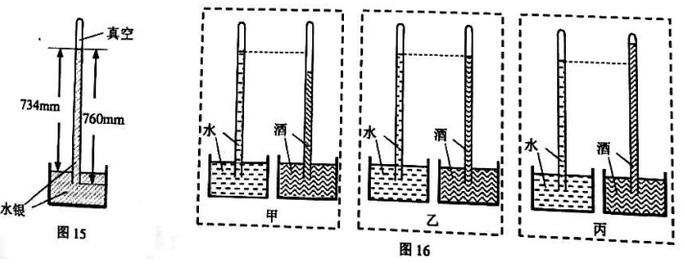
(2)关于图15现象的成因，十七世纪有两种观点观点一：否认大气压存在，玻璃管内本应充满液体，液面下降是因为管内的部分液体变成气体，管内气体越多，液面下降越多。观点二：管内液面上方是真空，大气压支撑起液柱帕斯卡为了验证哪种观点正确，将两根长12m规格相同的玻璃管分别装满水和酒，倒置在相应液体槽中酒的密度比水小，且比水易变成气体。若观点一正确，应出现图16中__________图的现象；若观点二正确，应出现图16中图__________的现象。
16.测量某液体密度的实验如图17所示，液体的质量为__________g.依据公式ρ=__________
，液体的密度为__________g/cm³
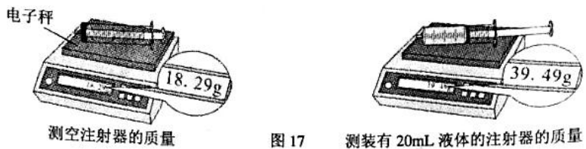
17.小明用图18中的动滑轮匀速拉动水平地面上的物体A，测出A移动的距离s、水平拉力F和A的重力
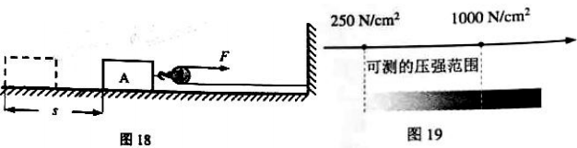
(1)以上条件能否求出此时滑轮的机械效率η? __________如果能，写出η的表达式；如果条件不足，写出还需补充的物理量的测量步骤和符号，并写出η的表达式__________(用题目己知及补充的物理量符号表示)
(2)若A在10s内运动了4m，A的速度为__________
18.白色感压纸受到的压强达到可测最小值时才变色，且颜色随压强变大而变深，大于可测最大值时颜色不再变深，感压纸A的规格如图19所示。
实验1：用250N的压力垂直作用在A上，受力面积为0.25cm²，此压力对A的压强为__________N/cm²
实验2：仍用250N的压力垂直作用在与A规格相同的感压纸上，要使它变色且颜色深度与实验1不同，下列哪些受力面积符合要求?
①2cm² ②0.8cm² ③0.3cm² ④0.1cm² ⑤0.01cm²
19测得某熔断开关S在不同电流下的熔断时何如下表将电磁铁开关和S接入电路，如图20所示当I>4A时，电磁铁能在0.ls内吸动衔铁，使电路断开。衔铁无法自动恢复至图示位置；当1A<I≤4A时，电磁铁无法吸动衔铁，S发热熔断，使电路断开(熔断时间为S开始通电到它熔断的时间)
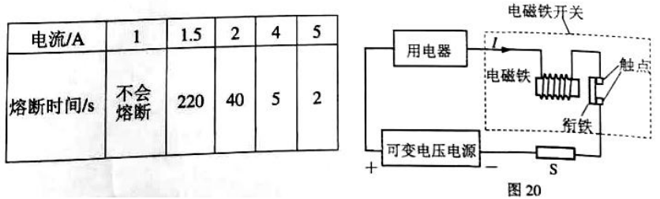
(1)S的电阻为1Ω，当I=2A，通电时间为__________s时S熔断，此过程中S产生的热量是__________J
(2)当I=5A时，通电0.ls，S能否熔断? __________
(3)若电路中电流方向与图20中相反，电磁铁吸引还是排斥衔铁? __________
三、解析题(共20分)解析题应写出必要的文字说明、公式和重要演算步骤.只写出最后答案的不能得分，有数值计算的题，演算过程及结果都要在数字的后面写上正确的单位。
20.测得某白炽灯在不同电压下的电功率如下表
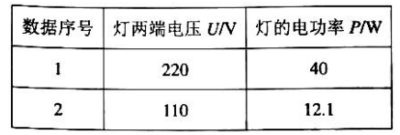
(1)灯两端电压为220V时，灯的电阻为多少
(2)灯两端电压为110V时，通过灯的电流为多少?通电100s灯消耗的电能是多少?
21小明每天测量同一个鸡蛋的质量，再把鸡蛋放入水中，观察它的浮沉情况后，取出放好下表是他记录的部分数据及现象(鸡蛋的体积保持不变，g=10N/kg，ρ_{水}=1.0×10³kg/m³)
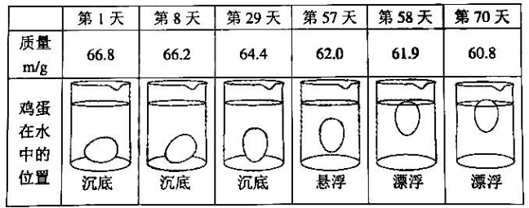
(1)求第57天鸡蛋所受浮力及鸡蛋的体积
(2)比较第1天和第70天鸡蛋受到浮力的大小，写出判断依据
(3)根据表格的现象你如何判断鸡蛋存放时间的长短?
四、实验探究题(共20分)
22.小芳想了解当滑动变阻器与电阻并联时，调节滑片，电阻两端的电压及电路中的电流怎样改变。
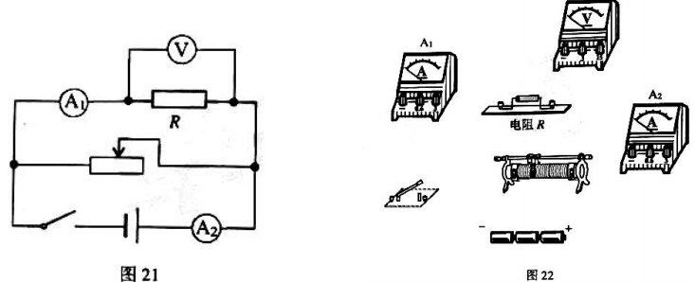
(1)实验电路图如图21所示，请在图22中连接对应的实物图
(2)改变滑动变阻器接A电路的阻值，记录数据如下表根据表中数据在图23的坐标系中画出电阻R的U-I图线。
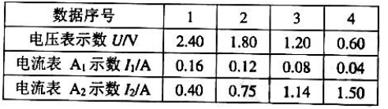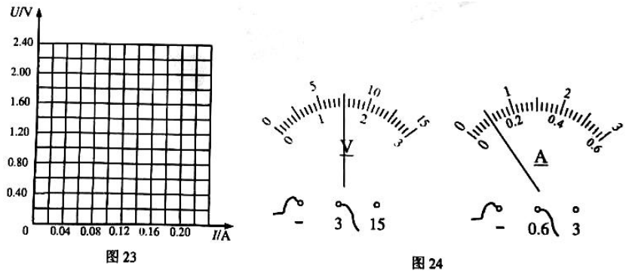
(3)某次实验电压表和电流表A_{l}的示数如图24所示，U=__________V，I₁=__________。I₂=0.90A，此时通过滑动变阻器的电流为__________A
(4)此电路不允许滑动变阻器接入电路的阻值为零，原因是____________________。
23.如图25所示，用加热器给初温均为20℃的甲乙液体加热，两种液体每秒吸收的热量相同，这两种液体的温度加热时间的图形，如图26。
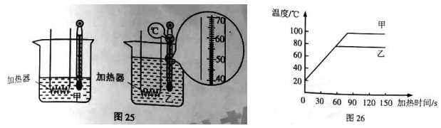
(1)某时刻温度计示数如图25所示，此时乙的温度为__________℃
(2)甲液体第30s的内能__________35s的内能(选填“大于”、“等于”、“小于”)
(3)小明根据图26中。至30s图线及题目所给信息得出：甲液体的比热容比乙液体的大。你认为小明的说法是否正确? __________你的判断依据是什么? __________
24小明把两端开口的细玻璃管插入水中，发现管内的液面上升(如图27)他查资料得知；管内外液面高度差与水温、管的内径有关.小明想利用这支细玻璃管探宄管内外液面高度差与水温的定量关系，请你帮他设计实验方案。
(1)实验器材：细玻璃管、__________
(2)实验步骤(可画图或文字表述)
(3)设计记录数据的表格。
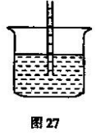
参考答案
1. D 2.A 3. D 4. B 5. A 6.D 7.C 8.B 9.C 10.B 11.C 12. A
13. （1）凹 （2）如图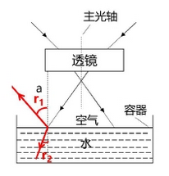（3）右移
14. （1）如图 （2）如图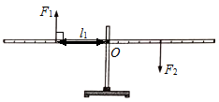
15.（1）734 （2）甲 丙
16. 21.20 1.06
17. （1）不能 用弹簧测力计测出物体A在水平面上匀速移动时所受的摩擦力f
（2）0.4m/s
18. 1000 ②③
19. （1）40 160 （2）不会 （3）吸引
20. 解：（1）由得；
（2）由得，
由得。
21. 解：（1）因为第57天鸡蛋悬浮，所以，
由阿基米德原理得
因为鸡蛋浸没，所以；
（2）第1天鸡蛋受到的浮力更大，依据：鸡蛋都在水中，相同，第1天浸没，，第70天漂浮，，由阿基米德原理可知，、g相同，越大，浮力越大。所以第1天鸡蛋受到的浮力更大。
（3）将鸡蛋放入水中，如果鸡蛋缓慢下沉，说明鸡蛋存放时间短；如果鸡蛋上浮至漂浮状态，说明鸡蛋存放时间长。
22.（1）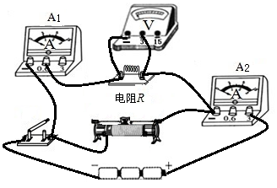（2）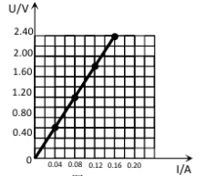
（3）1.50 0.10 0.80
（4）滑动变阻器接入电路的阻值为零时，定值电阻R被短路，此时电流直接从电源正极流向负极，发生电源短路
23. （1）58 （2）小于 （3）正确 由题意可知0-30s甲、乙所吸收的热量Q_{吸}相同，由图可知温度变化Δt也相同，由可知，因为m_{甲}<m_{乙}，所以C_{甲}>C_{乙}。
24. （1）烧杯、温度计、刻度尺、热水
（2）①往烧杯加入适量的热水，将细玻璃管和温度计插入水中；
②等细玻璃管内液面和温度计示数稳定时，用刻度尺测出液面高度差和温度计读数，并记录在表格中；
③5分钟后用刻度尺测出液面高度差和温度计读数，并记录在表格中；
④重复步骤③多次实验。
（3）

